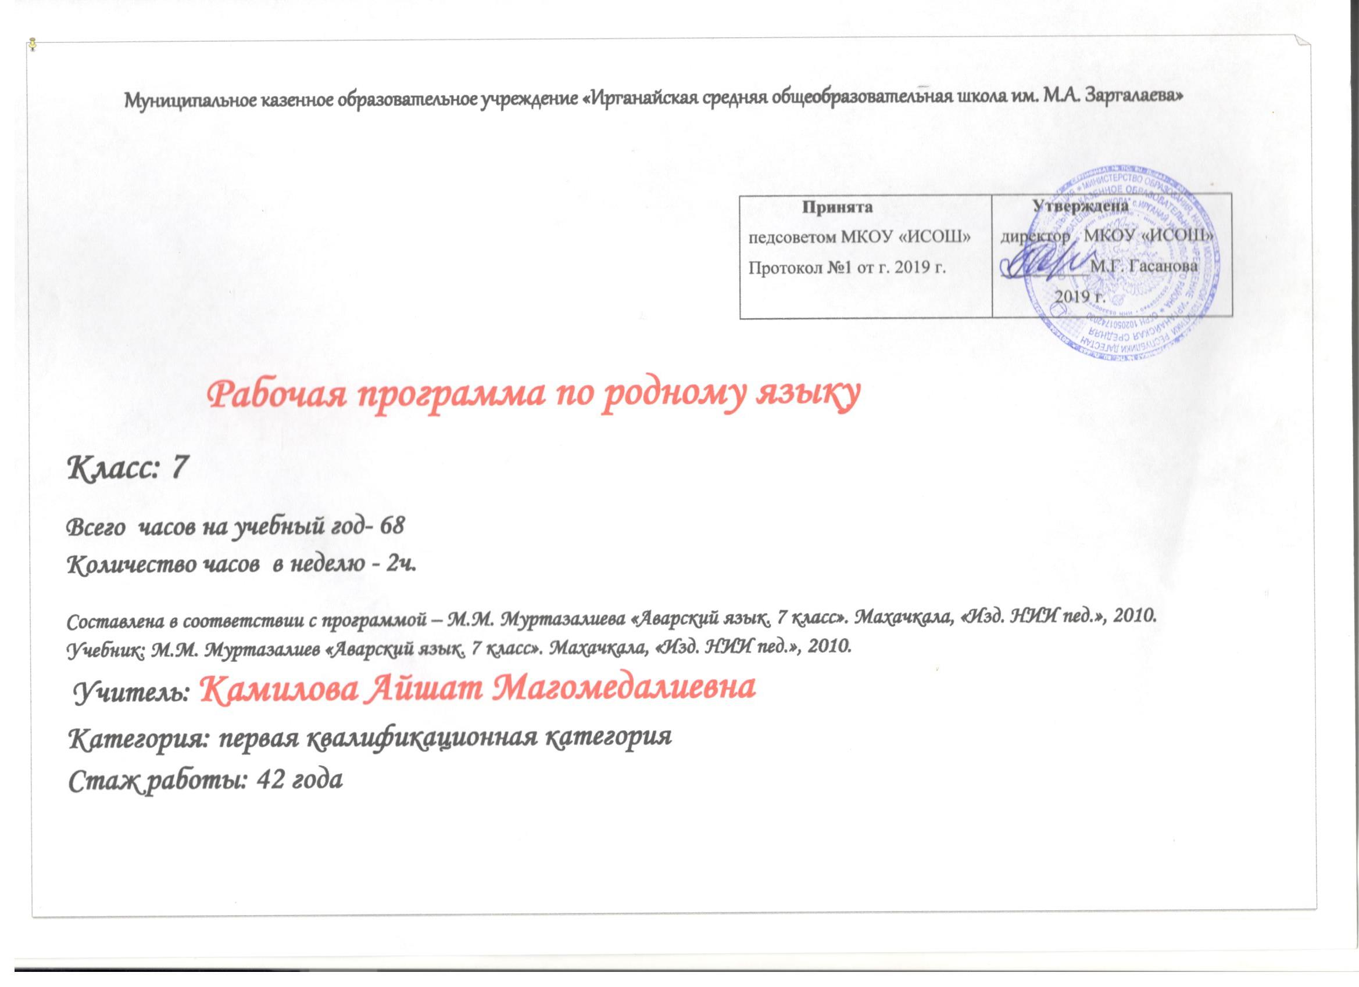
Программаялъе баян.
I.Жакъасеб школалда т1адаб борч ккола г1ун бач1унеб г1елалъе гъваридаб ва щулияб г1елмияб лъай кьей, гьеб жидер практикаялъулъ х1алт1изабизе ругьун гьари, дунялалдехун материалистияб бербалагьи лъугьинаби.
Гьеб масъала г1умруялде бахъинабиялъулъ к1удияб бак1 ккола рахьдал мац1алъ.
Миллиял школазда рахьдал мац1 малъиялъул аслияб мурад буго бац1ц1адаб литературияб мац1алда жидерго пикру эркенго загьир гьабизе ц1алдохъаби ругьун гьари (бицунги, хъванги),
Мац1 берцин гьабулеб алаталдаса пайда боси, миллияб художествияб ва г1елмияб литература ц1али ва бич1ч1и.
Авар литературияб мац1алъул кьуч1 ккола болмац1, амма литературияб мац1 бечелъизе к1вар бугеб маг1данлъун ккола киналго диалектал ва наречиял. Цогидал мац1азго г1адин авар мац1алъги г1аммаб куцалда т1олго маг1арулазул рух1ияб бечелъи жанибе бачуна.

II. VII класс – 68 саг1ат.
- Такрар гьаби
- Морфология ва орфография
Глагол
Наречие
- Кумекалъул каламалъул бут1аби
Союз
Частицаби
Хадурег1ел
Междометие
- Калам цебет1езаби
- Контролияб диктант
III.
Кал. къ. | № | Дарсил темаби | с | Дарсил тайпа | Лъаялд. ва бажар. ругел асл. т1алабал | Рокъобе х1алт1и
 | 1. | Предложение. | 1с. | Ц1ияб тема биц. дарс |  | $47, х1.4, гь.138.
 | 2. | Раг1и лъугьин. | 1с. | Ц1ияб тема биц. дарс |  | $48, х1.5, гь.139.
 | 3. | Морфология. | 1с. | Комбин. |  | $49, х1.2, гь.140.
 | 4. | Бит1унхъвай. | 1с. | Комбин. |  | Х1.5, гь.142.
 | 5. | Контролияб диктант. | 1с. | Малъ. м. такр. гь. д.
 | 6. | Глаголалъул мурадияб форма ( инфинитив). Гьеб лъугьунеб куц. | 1с. | Ц1ияб тема биц. дарс | Гл. мурадияб ф. жидерго каламалъулъ бит1ун х1алт1. ругьун гьари. | $50, х1.7, гь.145.
 | 7. | «Гьабизе» - кумекалъул глагол. | 1с. | Комбин. |  | $51, х1.5, гь.146-147.
 | 8. | Журарал глаголал ва гьезул бит1унхъвай. | 1с. | Комбин. | Журарал гл. бит1унхъвай лъазе. | $52, х1.6, гь.148-149.
 | 9. | Составиял глаголал. | 1с. | Комбин. | Составиял гл. лъугь., каламалъулъ х1алт1. ва текст. рат1а рахъизе ругьун гьари. | $53, х1.6, гь.150.
 | 10. | Калам цебет1езабиялъул дарс. «Анкъабилеб классалда дир ц1али». Жиндаго кагъат хъвазе. | 1с. | Калам. цебет1. дарс. | Х1ажатаб материал данде бак1арун соч. хъвазе р.гь.
 | 11. | Гьанже заманалъул составиял глаголал. | 1с. | Комбин. | Бат1и-бат1иял заман. гл. калам. х1алт1изаризе р.гь. | $54, х1.5, гь.152, 1 абзац.
Кал. къ. | № | Дарсил темаби | с | Дарсил тайпа | Лъаялд. ва бажар. ругел асл. т1алабал | Рокъобе х1алт1и
 | 12. | Бач1унеб заманалъул составиял глаголал. | 1с. | Комбин. | Бат1и-бат1иял заман. гл. калам. х1алт1изаризе р.гь. | $55, х1.5, гь.154-155.
 | 13. | Араб заманалъул составиял глаголал. | 1с. | Комбин. |  | $56, х1.5, гь.157.
 | 14. | Контролияб диктант. | 1с. | Малъ. м. такр. гь. дарс
 | 15. | Глаголалъул такрарлъиялъул форма. | 1с. | Комбин. |  | $57, х1.6, гь.159, 1 абзац.
 | 16.  Iч. | Цебеккун малъараб материал такрар гьаби. | 1с. | Малъ. м. такр. гь. дарс
 | 17. | Г1инзул глагол. | 1с. | Комбин. |  | $58, х1.4, гь.164.
 | 18. | Глаголалъул наклонениял. Хабарияб наклонение. | 1с. | Ц1ияб тема биц. дарс | Хабар. накл. бат1и-бат1иял ф. калам. х1алт1изаризе р.гь. | $59, х1.5, гь.166.
 | 19. | Т1алабияб наклонение ва гьеб лъугьунеб куц. | 1с. | Комбин. |  | $60, х1.3, гь.167.
 | 20. | Диктант. | 1с. | Малъ. м. такр. гь. д.
 | 21. | Т1алабияб наклонениялъул гьеч1олъиялъул форма. | 1с. | Ц1ияб тема биц. дарс |  | $61, х1.4, гь.170.
 | 22. | Т1алабияб наклонениялъул гьариялъул форма. | 1с. | Комбин. |  | $62, х1.4, гь.172.
 | 23. | Т1алабияб наклонениялъул гьесизариялъул форма. | 1с. | Комбин. | Цо накл. бак1алда цоги наклон. гл. х1алт1. р.гь. | $63, х1.4, гь. 174-175.
Кал. къ. | № | Дарсил темаби | с | Дарсил тайпа | Лъаялд. ва бажар. ругел асл. т1алабал | Рокъобе х1алт1и
 | 24. | Шарт1ияб наклонение ва гьеб лъугьунеб куц. | 1с. | Комбин. |  | $64, х1.4, гь.177.
 | 25. | Изложение. | 2с. | Калам. цебет1. дарс.
 | 26. | Шарт1ияб наклонениялъул гьеч1олъиялъул форма. | 1с. | Ц1ияб тема биц. дарс |  | $65, х1.3, гь.178.
 | 27. | Шарт1ияб наклонениялъул анищалъулаб форма. | 1с. | Комбин. |  | $66, х1.5, гь.180.
 | 28. | Суалияб наклонение. | 1с. | Комбин. | Суалияб накл. бат1и-бат1иял формаби калам. х1алт1изаризе р.гь. | $67, х1.4, гь.183.
 | 29. | Калам цебет1езабиялъул дарс. Текст маг1на бугел бут1абазда биххизе ругьун гьари. Маг1на бугел бут1абазда ц1ар лъезе. | 1с. | Калам. цебет1. дарс.
 | 30. | Глаголазул бит1унхъвай. | 1с. | Ц1ияб тема биц. дарс |  | $68, х1.1, гь.185-186.
 | 31. | Контролияб диктант. | 1с. | Малъ. м. такр. гь. д.
 | 32.  IIч | Цебеккун малъараб материал такрар гьаби. | 1с. | Малъ. м. такр. гь. д.
 | 33. | Наречие. Г1аммаб маг1на, морфологиял г1аламатал ва синтаксисияб роль. | 1с. | Ц1ияб тема биц. дарс | Текстазулъ нар. ратизе лъай. Кинаб бук1аниги ишалъе нар. характ. кьезе лъай. | $70, х1.7, гь.192.
 | 34. | Наречиязул разрядал. | 1с. | Комбин. | Нареч. разряд бицине лъазе. | $71, х1.4, гь.194.
Кал. къ. | № | Дарсил темаби | с. | Дарсил тайпа | Лъаялд. ва бажар. ругел асл. т1алабал | Рокъобе х1алт1и
 | 35. | Наречие лъугьин. Наречиязул суффиксал. | 1с. | Комбин. |  | $72, х1.7, гь.196-197.
 | 36. | Жинсияб г1аламат ва цо-цо падежиял формаби ц1унарал наречиял. | 1с. | Ц1ияб тема биц. дарс | Жиндирго калам. тартиб ккезабизе ругел наречиял х1алт1изаризе лъай. | $73, х1.3, гь.198.
 | 37. | Калам цебет1езабиялъул дарс. Сочинение «Хасел». | 1с. | Калам. цебет1. дарс
 | 38. | Предметиял ц1аразул цо-цо падежияб форма наречиязде свери. | 1с. | Ц1ияб тема биц. дарс |  | $74, х1.6, гь.200.
 | 39. | Наречиязул бит1унхъвай. | 1с. | Комбин. | Жиндирго калам. синонимиял наречиял х1алт1из. р. гь. | $75, суалазе жаваб. лъазар.
 | 40. | Наречиялъул разбор. Контролиял суалал ва т1адкъаял. | 1с. | Малъ. м. такр. гь. дарс |  | $76.
 | 41. | Контролияб диктант. | 1с. | Малъ. м. такр. гь. д.
 | 42. | Союз. Синтаксисияб роль. | 1с. | Ц1ияб тема биц. дарс | Маг1на данде кколел союзал х1алт1изаризе лъай. | $77, х1.4, гь.205.
 | 43. | Сок1к1иналъул ва нахърилълъиналъул союзал. | 1с. | Ц1ияб тема биц. дарс | Текстазулъ союзал рати ва, маг1наялде балагьун, харак. кьезе лъазе. | $77, х1.1, гь.206.
 | 44. | Сок1к1иналъул союзазул группаби. | 1с. | Комбин. |  | $77, х1.3, гь.206-207.
 | 45. | Союзазул бит1унхъвай. | 1с. | Ц1ияб тема биц. дарс | Союзалги гъорлъе ккезарун, предл. ургъ.лъ. | $78, х1.3, гь.208.
Кал. къ. | № | Дарсил темаби | с. | Дарсил тайпа | Лъаялд. ва бажар. ругел асл. т1алабал | Рокъобе х1алт1и
 | 46. | Калам цебет1езабиялъул дарс. Телеграмма хъвазе ругьун гьари. | 1с. | Калам. цебет1. дарс
 | 47. | Частицаби. | 1с. | Ц1ияб тема биц. дарс |  | $79, х1.2, гь.211.
 | 48. | Частицаби. | 1с. | Комбин. | Частицабигун предл. берцинго ц1ализе лъай. | $79, х1.4, гь.212.
 | 49. | Частицабазул группаби. | 1с. | Комбин. | Маг1наялде балагьун, частицаби х1алт1. лъай. | $80, х1.4, гь.214.
 | 50. | Частицабазул бит1унхъвай. | 1с. | Комбин. |  | $81, х1.5, гь.216.
 | 51. | Контролияб диктант. | 1с. | Малъ. м. такр. гь. д.
 | 52.  IIIч | Цебеккун малъараб материал такрар гьаби. | 1с. | Малъ. м. такр. гь. д.
 | 53. | Хадурег1ел. | 1с. | Ц1ияб тема биц. дарс | Падежалгун хадур. х1алт1изабизе р. гь. | $82, х1.3, гь.218.
 | 54. | Хадурег1елаллъун х1алт1изарулел наречиял. | 1с. | Ц1ияб тема биц. дарс |  | $82, х1.1, гь.219.
 | 55. | Хадурег1елаз жидедаго цадахъ цо хасал падежал т1алаб гьари. | 1с. | Ц1ияб тема биц. дарс |  | $82, х1.4, гь.220.
 | 56. | Хадурег1елазул бит1унхъвай. | 1с. | Комбин. |  | $83, х1.4, гь.222.
 | 57. | Калам цебет1езабиялъул дарс. Сочинение «Дир Ват1ан». | 1с. | Калам. цебет1. дарс
 | 58. | Междометие. Каламалъулъ гьелъул к1вар ва маг1на. | 1с. | Ц1ияб тема биц. дарс | Междометиял ругел предл. берцинго ц1ал.лъ. | $84, х1.1, гь.226.
Кал. къ. | № | Дарсил темаби | с. | Дарсил тайпа | Лъаялд. ва бажар. ругел асл. т1алабал | Рокъобе х1алт1и
 | 59. | Междометиязул бит1унхъвай ва лъалхъул ишараби. | 1с. | Комбин. |  | $84, х1.4, гь.227-228.
 | 60. | Изложение. | 2ч. | Калам. цебет1. дарс
 | 61. | Морфология. Глагол. | 1с. | Малъ. м. такр. гь. д. |  | $50-67.
 | 62. | Наречие. | 1с. | Малъ. м. такр. гь. д. |  | $70-75, х1.4, гь.231.
 | 63. | Диктант. | 1с. | Малъ. м. такр. гь. д.
 | 64. | Кумекалъул каламалъул бут1аби. | 1с. | Малъ. м. такр. гь. д. |  | $50-84, такрар гьабизе.
 | 65.  IVч | Цебеккун малъараб материал такрар гьаби. | 1с. | Малъ. м. такр. гь. д.

